传感器建模

建模思路
飞控系统的传感器有很多，目前很多传感器的集成度也很高。但具体模型需要什么传感器应基于控制律设计的需求。常用的传感器如表1所示。
表1 飞控常用传感器
 | 传感器类型 |  | 输入 | 输出 | 注意事项
空气动力学参量测量 | 迎角传感器 | 风标式 |  |  |  | 原理：传感器气流方向和压差管/叶片轴线不一致时，角度产生压力差
空气动力学参量测量 | 迎角传感器 | 压差管式 |  |  |  | 给出的是局部迎角信号
空气动力学参量测量 | 迎角传感器 | 零压差式 |  |  | 压差对应探头转角 | 必须正确安装，机头或机翼处
空气动力学参量测量 | 空速传感器 | 空速管，动压计算空速 | 动压 | 空速
空气动力学参量测量 | 马赫数传感器 |  |  |  | 测量动静压就可以反映马赫数
空气动力学参量测量 | 高度传感器 | 气压式 | 静压 | 相应气压标准下的高度 | 灵敏度低、可靠性差
空气动力学参量测量 | 高度传感器 | 压阻式动静压传感器 | 空速管引入静压、总压 | 动压
 |  |  |  | 静压-信号变换-气压高度
惯性量的测量 | IMU  惯性导航模块 | 加速度传感器 | 重心处的速度、加速度和角速度、传感器位置 | 传感器处体轴系下的三方向过载 |  | 传感器状态重心位置，忽略安装误差
惯性量的测量 | IMU  惯性导航模块 | 角速度传感器  陀螺仪 |  | 三轴角速度
姿态角测量 | 陀螺仪 | 俯仰角 | 安装在飞机上的陀螺仪 | 俯仰角 |  | 陀螺仪的安装
姿态角测量 | 陀螺仪 | 倾斜角 | 安装在飞机上的陀螺仪
位置的确定 | 测量高度 | 无线电测高
位置的确定 |  | 雷达测高
位置的确定 | GPS |  | 重心位置（体轴系） | 经纬度和高度 |  | 使用中需要将模拟信号转换为数字信号
GNSS  全球导航卫星系统 |  |  | 重心位置 | 经度、纬度  高度
ADS |  |  | 静压  动压 | 气压高度  指示空速

一般来说，控制律设计时主要考虑角速度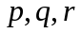，姿态角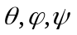 ，高度（空中段用空速高度、近地段用对地高度），速度（速度的测量可用空速管和GPS），下沉率（垂直速度）这十个参数的反馈控制，因此，传感器的选择主要考虑这些参数的测量要求。

传感器建模

变量定义
变量测量值 |  | 变量定义
空速测量值 |  | V_MEAS
欧拉角测量值 |  | Euler_Angle_MEAS
气压高度测量值 |  | Pressure_Altitude_MEAS
IMU测量值 |  | Load_Factor_MEAS
IMU测量值 |  | ROT_S_MEAS
GNSS测量值 | 经度测量值 | Longitude_MEAS
GNSS测量值 | 高度测量值 | Altitude_MEAS
GNSS测量值 | 纬度测量值 | Latitude_MEAS

IMU模块
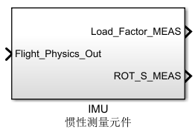
上图是IMU模块的simulink模型，该飞控系统将传感器放置在重心处，则传感器测量的角速度和过载即为飞机重心处的角速度和过载。
同时应注意，在模型中要进行模拟信号到数字信号的转换。
为模拟真实的传感器动态特性，后续可能需要考虑传感器测量误差、安装误差和噪声扰动等的影响。

空速测量模块
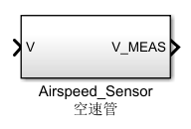
此模块模拟空速管测量空速，其原理是根据动压计算空速，同样需要进行模拟信号到数字信号的转换。

姿态角测量模块
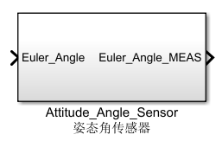
此模块为姿态角测量单元，模拟陀螺仪进行欧拉角的测量。

GNSS模块
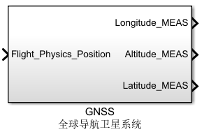
GNSS模块以飞机在地轴系下的位置为输入，输出测量得到的经度、纬度和高度。其中，需要进行坐标转换（地轴系到地心系）和模拟信号到数字信号的转换。

气压高度传感器模块
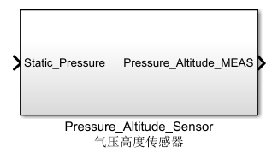
此模块直接采用matlab中的气压模块，输入为静压，输出气压高度。后续可能需要考虑静压误差，同时要进行模拟信号到数字信号的转换。

ISA大气模型
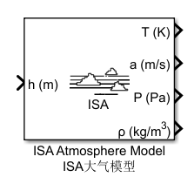
此模块为matlab中的ISA大气模型，输入为高度，输出ISA大气模型下对应高度的温度、音速、压力和密度。

